**Viernes**

**5**

**de Febrero**

**3° de Secundaria**

**Lengua Materna**

*Organizo con textos discontinuos*

***Aprendizaje esperado:*** *Describe los procesos observados y los presenta de manera organizada.*

***Énfasis:*** *Organizar información en el cuerpo del texto tablas y gráficas.*

**¿Qué vamos a aprender?**

Tendrás la oportunidad de revisar información y desarrollar algunas actividades para que puedas seguir aprendiendo.

Revisarás algunos aspectos importantes para organizar información en el cuerpo del texto tablas y gráficas.

Para esta sesión ten listos tus materiales como tu cuaderno, bolígrafo y tu libro de texto. Toma notas, registra todas aquellas dudas, inquietudes o dificultades que te vayan surgiendo durante el desarrollo, para resolverlas consulta tu libro de texto, solicita el apoyo de tu maestra o maestro y reflexiona en torno a los retos que aquí se te proponen.

Conocerás la importancia del uso de los textos discontinuos en los informes de experimentos e investigaciones, ya que esta información te será de gran utilidad.

La etapa final de una investigación tiene como finalidad dar a conocer cuáles fueron los resultados de ésta, es decir, se fundamenta en estudios científicos que deben tener validez, importancia, novedad y utilidad para el quehacer científico.

Ahora bien, el hecho de revisar diversas fuentes no quiere decir que todas las publicaciones son confiables porque existen ciertas ideas imprecisas con respecto a las revistas de divulgación científica.

Por ejemplo, aún en las revistas de mayor reputación, existen casos en que los artículos se terminan retractando. También es impreciso considerar que si el autor es una autoridad en el tema en automático la publicación será de gran valor. También se piensa que, si un investigador ha publicado con anterioridad un muy buen trabajo, ello es garantía futura de validez científica o que está libre de prejuicios y de sesgos.

Hay muchas ideas de ese tipo, sin embargo, en los trabajos de investigación existen otros elementos de mayor peso. Para interpretar y comunicar los resultados de un estudio se requiere experiencia y capacidad de análisis para realizar los comentarios pertinentes relacionándolo con otros hallazgos de investigaciones similares, incluyendo creatividad del autor o autores, compenetración intelectual, razonamiento lógico y sensibilidad frente a las interpretaciones que se pueden dar.

Los elementos que se señalan, son de gran importancia, pues al concluir una investigación generalmente, lo que se obtiene es una serie de datos como números, notas, imágenes, pasos, etcétera, todo aquello que el investigador o investigadora considera necesario para después redactar un informe, pero que no tienen un significado si no son interpretados por quien o quienes llevaron a cabo el estudio; y son precisamente ellos los que tiene que imprimirle esta connotación, es decir, buscar el significado de éstos.

Justamente en la presentación de los resultados, puedes notar que, los autores de la investigación deben:

A) Identificar los hallazgos pertinentes, respondiendo a la pregunta o hipótesis de la investigación.

B) Exponer los resultados de manera objetiva y específica, también llamados datos duros.

C) Organizar la información de acuerdo con los objetivos o hipótesis y desde luego jerarquizarla.

D) Iniciar con los hallazgos más importantes del proceso de investigación y los aspectos que deben discutirse o mejorarse para el final.

El punto central de la sesión es que son los textos discontinuos y sobre ello se suman las tablas y los gráficos que son recursos que complementan el informe de investigación, ya que favorecen la comprensión del texto, permiten conocer y entender de manera rápida y precisa de los resultados que se obtuvieron. Además, clarifican la información, ponen énfasis en los datos más significativos, establecen relaciones y resumen los hallazgos de la investigación.

También debes de saber que las tablas se utilizan cuando los datos tienen resultados que conviene presentar de esa manera, es decir, especialmente datos numéricos; y en cuanto a su diseño, éstas deben presentar encabezados por filas y columnas. Para mejorar la interpretación de la tabla es necesario evitar que se presenten cortadas.

Con respecto a las gráficas, generalmente se recurre a éstas para mostrar el comportamiento de una variable en un período de tiempo o una tendencia. Se recomienda la enumeración de las tablas y gráficos para facilitar su consulta.

**¿Qué hacemos?**

Observa el siguiente video del minuto 03:57 a 05:16 de lo que Sergio de Régules, divulgador de la ciencia, puede decir acerca de la selección de la información.

1. **La ciencia por escrito.**

<https://youtu.be/fwwCEuBt5wU>

El hecho de construir conocimientos dentro de un campo específico no sólo implica conocer los conceptos y teorías básicas que se han producido dentro de él, sino también saber buscar cómo hacerlo y cómo comunicar los resultados una vez obtenidos. Cada disciplina tiene su propio léxico y sus maneras o formas de comunicar sus hallazgos.

En las ciencias experimentales como la biología, la física y la química se puede manipular de manera controlada e intencional ciertos factores sustancias o ambientes para observar su comportamiento y valorar si permiten la generación de nuevo conocimiento es decir si se abren nuevas posibilidades para hacer otros experimentos o construir nuevos saberes.

Los reportes e informes sobre experimentos tienen justamente esa función, dar a conocer a otros qué y cómo se hizo, con qué y para qué se llevó a cabo la actividad, y qué fue lo nuevo que se encontró. De esta manera quienes continúan con la búsqueda de ciertos saberes parten siempre de experiencias anteriores efectuadas por otros investigadores. Todo esto ayuda al avance científico y tecnológico de la humanidad.

Cuando se realizan trabajos de investigación, en múltiples ocasiones se trata de expresar los resultados en números, esto, porque la expresión cuantitativa permite un análisis más objetivo que dé indicios a favor o en contra de la hipótesis de trabajo.

Inicialmente los valores obtenidos son compilados en tablas o bases de datos para luego, convertirlos en una forma de representación gráfica, porque resulta difícil interpretar las relaciones existentes entre los datos compilados sin organizar.

Por su parte, las gráficas permiten una interpretación rápida de los resultados. Independientemente del tipo exacto de gráfica, crear una visualización clara y comprensible de datos es fundamental en todas las ramas de la ciencia, de la misma forma que la lectura e interpretación de gráficos es una habilidad primordial a todos los niveles desde, estudiantes que recién se inician en este tipo de trabajos hasta el científico experimentado.

Para facilitar la recolección de datos obtenidos se pueden recoger en una tabla.

De la tabla se deduce que la hipótesis es válida y verdadera en su primera variable, dado que a medida que aumenta el tiempo de calentamiento varía la temperatura, y, además se puede concluir que la variación es siempre ascendente, es decir: a mayor tiempo, mayor temperatura.

Como puedes observar, la tabla funciona como un recurso, que permite organizar la información y los lectores del informe de investigación comprende cómo se llevó a cabo el proceso, las variantes, los recursos y por supuesto los resultados obtenidos.

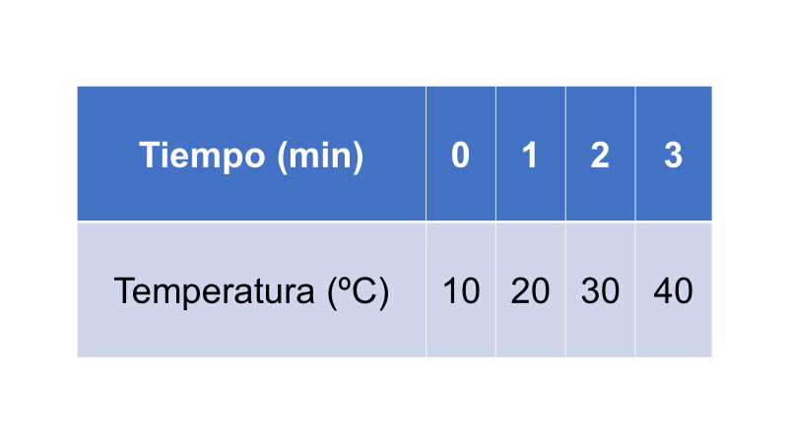

Ahora observa que es posible obtener una mejor idea de los datos que arrojó el experimento si se representan en una gráfica.

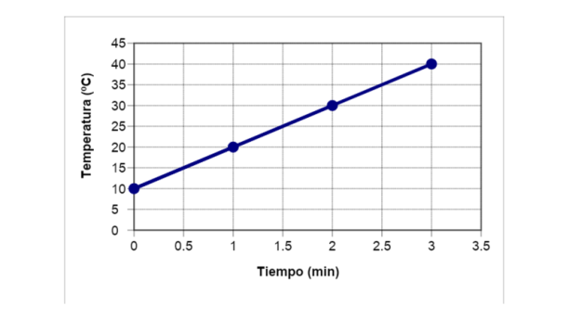

En el caso específico de la gráfica que se tiene como ejemplo se puede decir que una gráfica de líneas revela tendencias o cambios a lo largo del tiempo, en el experimento que se está revisando, se trata del cambio de temperatura a través de los minutos.

Al presentar un informe con los elementos se facilita la interpretación que, indica que la hipótesis es válida y verdadera en su primera variable, dado que a medida que aumenta el tiempo de calentamiento varía la temperatura y, además, se puede concluir que la variación es siempre ascendente, es decir: a mayor tiempo, mayor temperatura.

Cabe hacer mención que generalmente las tablas se confeccionan a partir de dos tipos de datos, uno cualitativo, es decir que determina una característica o cualidad y otro cuantitativo, que determina un número o cantidad. La idea es que se pueda leer un dato que indique una característica y a la vez pueda indicar una cantidad.

Antes de hacer una gráfica, es importante entender por qué lo necesitas. Las gráficas, ayudan a comprender datos complejos, encontrar patrones, identificar tendencias y contar una historia.

Una vez que se cuenta con la información y ya tienes los datos, los organizas en tablas y los conviertes en gráficas, debes saber cómo colocarlos en el cuerpo del informe.

Para ello, como ejemplo se jerarquizó la información con la que cuenta y determinó cuál de ella era necesaria exponer en gráficas.

El uso de este tipo de textos en un informe de resultados dependerá de diversos factores, por ejemplo, representar valores, relaciones, frecuencia, comparaciones que faciliten la comprensión del lector.

Y para que el lector no pierda el hilo conductor de lo que se reporta en el informe del experimento que se realizó, existen dos opciones, tanto para la ubicación de tablas como de figuras, en una investigación.

La primera es incrustarlas en el texto después de que la menciones por primera vez; la segunda opción es agregarlas en una página separada después de la lista de referencias.

De acuerdo con la guía que ofrece la Asociación Psicológica Americana, conocida como APA en su edición más reciente, una de las maneras de presentar los textos discontinuos en un informe de investigación es de la siguiente manera.

Numero de tabla, gráfica o figura, título, encabezados de acuerdo las variables que se establezcan, el cuerpo de la tabla está configurado por los datos o resultados del experimento o investigación.

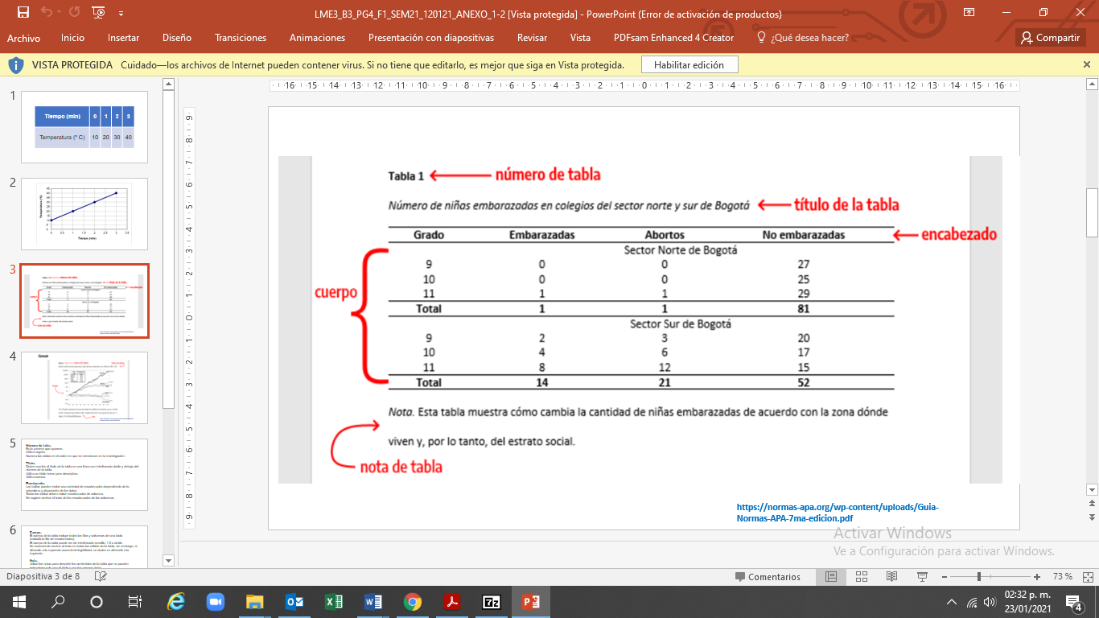

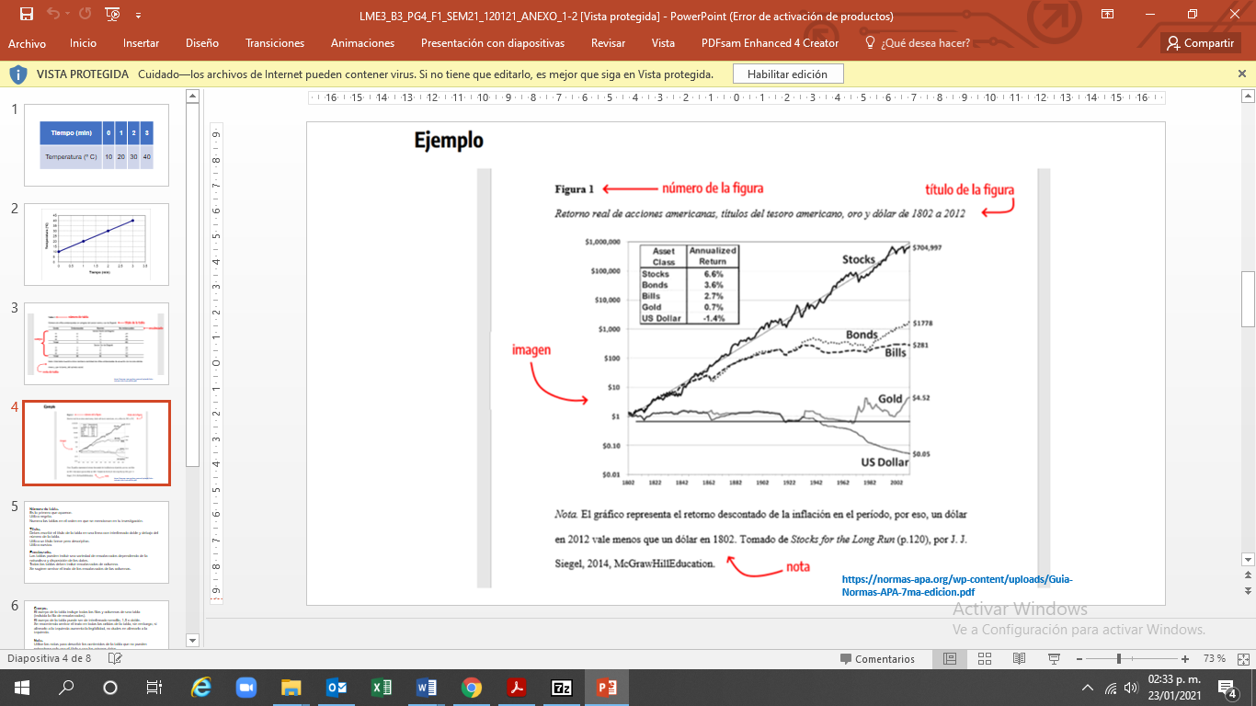

Finalmente observa que debajo de la tabla aparece una nota que describe de manera breve, los resultados.

En el caso de usar abreviaturas en el cuerpo de las tablas en las notas están se desatan, es decir se escribe de manera completa a que se refieren, también se usan para referir información específica.

Su colocación dependerá, por una parte, de la extensión de información que contengan los gráficos y por otra de mantener presente los datos representados para una mejor comprensión del contenido del informe en cuestión.

Aprende algunas recomendaciones generales de forma para el diseño de gráficos, retomado lo que se acaba de mencionar:

Todo gráfico debe estar numerado, por lo que las tablas o gráficas deberán estar numeradas en orden de aparición.

El título de cada gráfico debe hacer alusión a la información que refiere, se sugiere usar fuente cursiva, lo que ayuda distinguir el texto.

Encabezado o encabezados, éstos dependerán de la disposición de los datos que se quieren destacar o en los que consistió la investigación, en el caso de las tablas cada columna debe tener un encabezado y centrarlo.

Recuerda que toda la información contenida en las columnas, filas y coordenadas conforma el cuerpo de los gráficos.

Y como ya se mencionó las notas, generalmente van en la parte inferior de las tablas y estás se usan de ser necesario.

Por ejemplo, si la tabla contiene pocos datos y no abarca una página ésta puede exponerse en una página texto y gráfico.

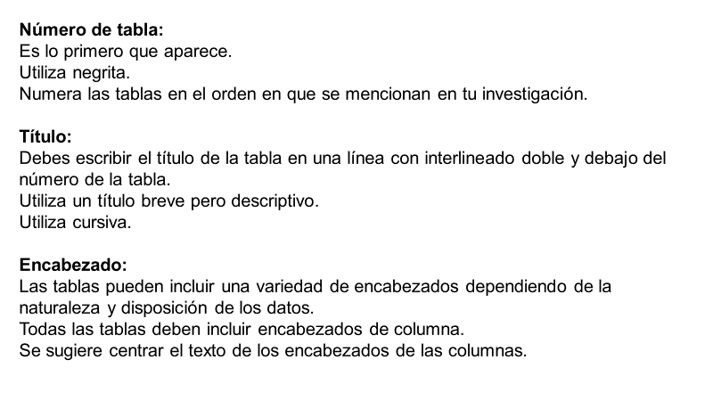



Ahora realizarás una dinámica para confirmar lo que has revisado, traza un crucigrama que debes de dar respuesta y alumnos como tú, de tercer grado de secundaria, irán dando las respuestas.

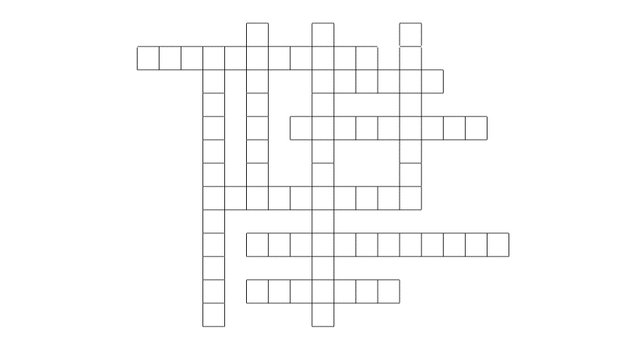

Inicias con ¿cuáles son los textos que no siguen la estructura secuenciada y progresiva?

1. **Discontinuos**

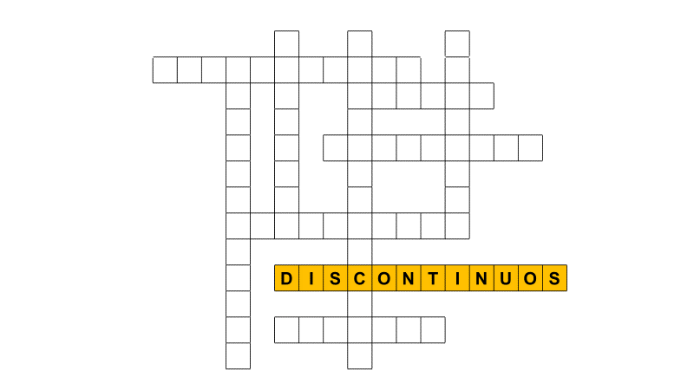

Continúa con la siguiente: se redacta de manera formal, ordenada y objetiva; se utiliza para conocer y anticipar hechos.

1. **Informe**

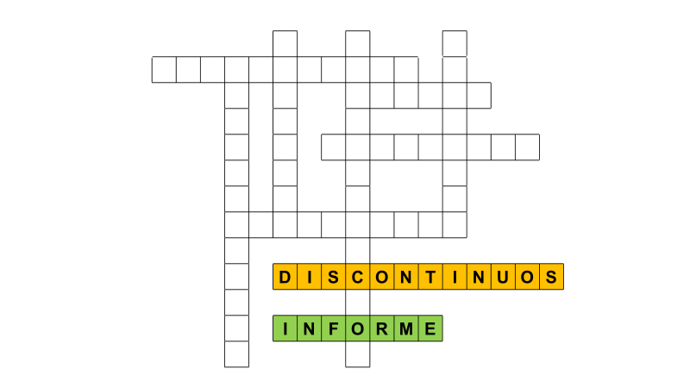

¿Cuáles son las acciones destinadas a descubrir o comprobar ciertos fenómenos?

1. **Experimento**

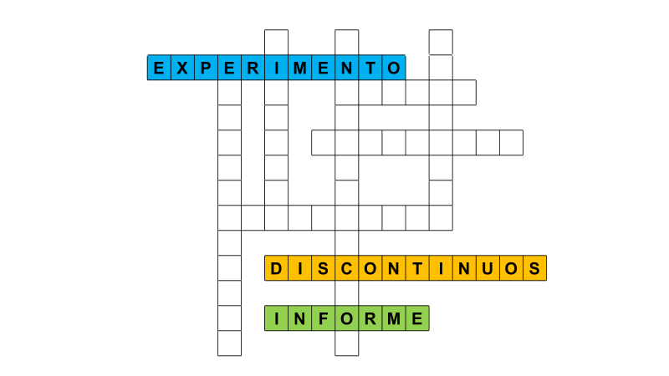

Recuerda que dentro de la estructura del informe de experimento científico viene la parte más importante. Estos datos permiten enriquecer, modificar o perfeccionar una teoría científica.

1. **Resultados**

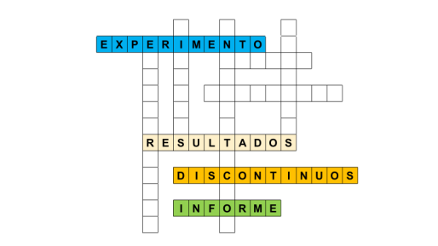

Esta acción implica estructurar previamente los elementos disponibles.

1. [**Organizar**](https://drive.google.com/file/d/1C_WtzKoHuvPEMmHIG9fPmLMKGuWo8C7r/view?usp=drive_web)

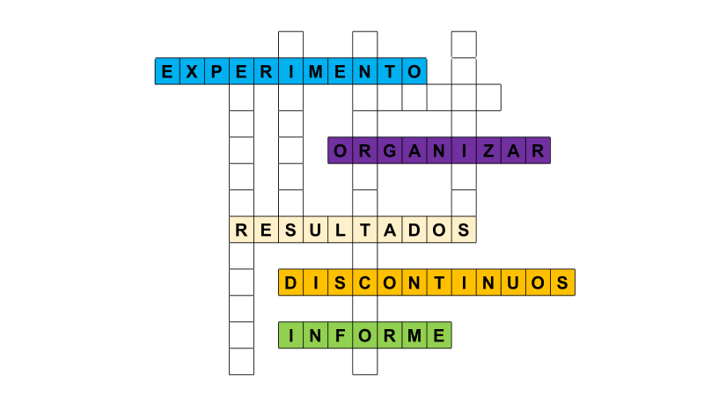

Una vez que se organiza la información y se tienen los resultados se hace un análisis para que todo ello nos sea útil y debes proceder a hacer una.

1. [**Interpretación**](https://drive.google.com/file/d/19Rr0pVOg9IjN661MjeaC2Klji0bj_zK2/view?usp=drive_web)

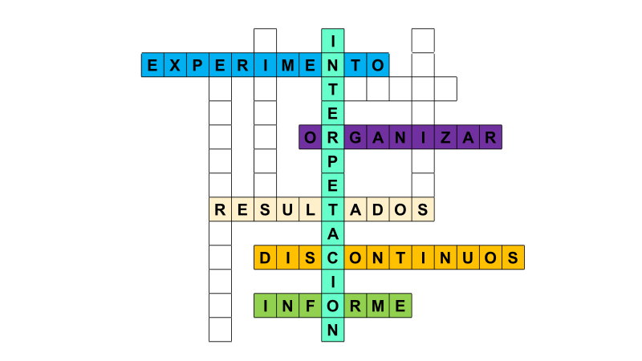

Este tipo de recurso se utilizan para presentar de una manera concisa y atractiva datos numéricos.

1. [**Visuales**](https://drive.google.com/file/d/1HMjwvm5XfrjuSWvUulu7eI8d2VgaEryK/view?usp=drive_web)

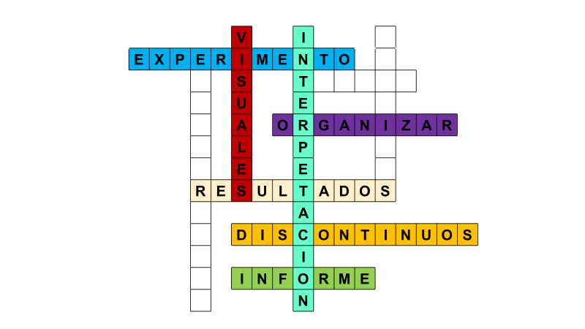

Palabra de 6 letras que se refiere a: presentan los datos organizados en filas y columnas, Frida.

1. [**Tablas**](https://drive.google.com/file/d/1ZY-UzhUktjzkdcB5IiuKIVItCAWFo753/view?usp=drive_web)

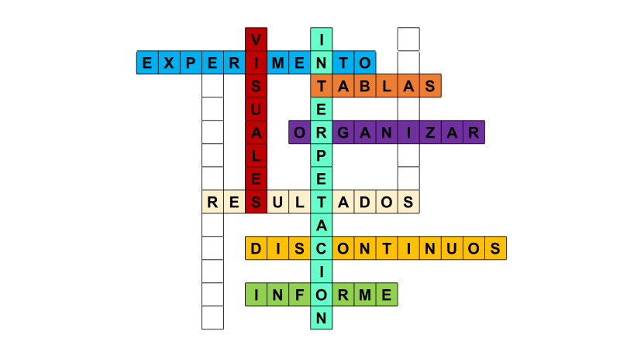

Casi se llega a la conclusión de la actividad. Se trata de la representación de datos, generalmente cuantitativos, mediante recursos visuales.

1. [**Gráficas**](https://drive.google.com/file/d/123WCSex5u9U-qFl2nqYy_D9TQUIZkJRX/view?usp=drive_web)

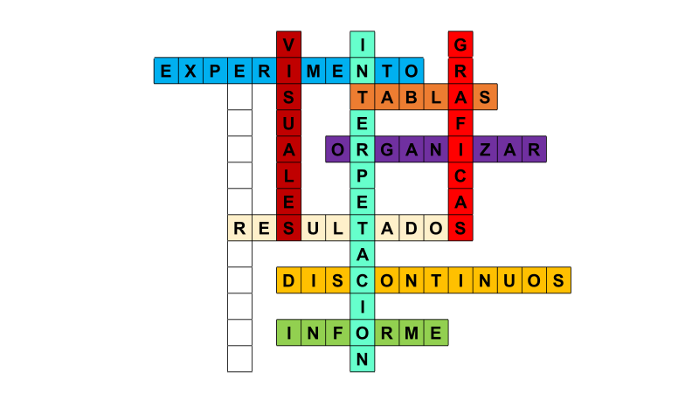

Para la última palabra. Señala tanto las semejanzas como las diferencias que existen entre elementos.

1. [**Comparación**](https://drive.google.com/file/d/1n78905edVBxIKSYzRZ3B7_IwKtja_gFn/view?usp=drive_web)

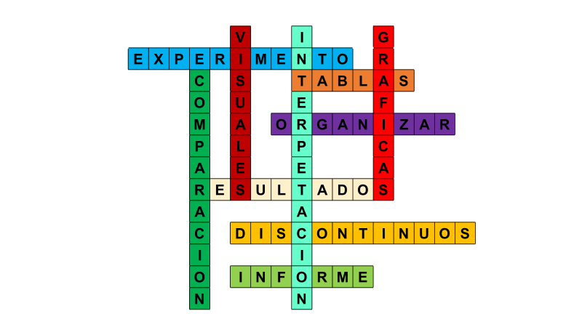

Las tablas y gráficas se emplean para organizar los datos numéricos de un texto de manera breve y precisa, lo cual ayuda a interpretarlos mejor y organizarlos de manera ordenada y sistemática. Es importante hacer una referencia cruzada dentro del texto para relacionar estos apoyos gráficos con el contenido del informe.

Observa una tabla donde se muestra la relación de solventes y plásticos según su hundimiento.

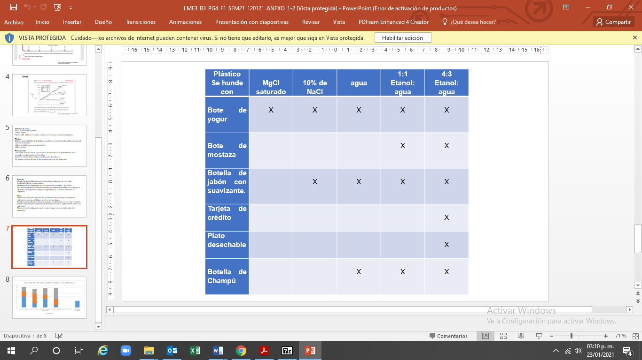

Las gráficas al ser organizadoras de información en los que se incorporan formas, colores, tamaños, y un ordenamiento de datos variados, requieren acompañarse de una explicación para que el lector comprenda el análisis que se realizó de un determinado tema. Al igual que las tablas, al incorporarlas al texto se hace una referencia cruzada para indicar que se consulten estos recursos.

Observa una gráfica de barras donde se observa esa relación de solventes que observaste en la tabla anterior pero ahora representada para dar mayor impacto visual al hacer el informe.

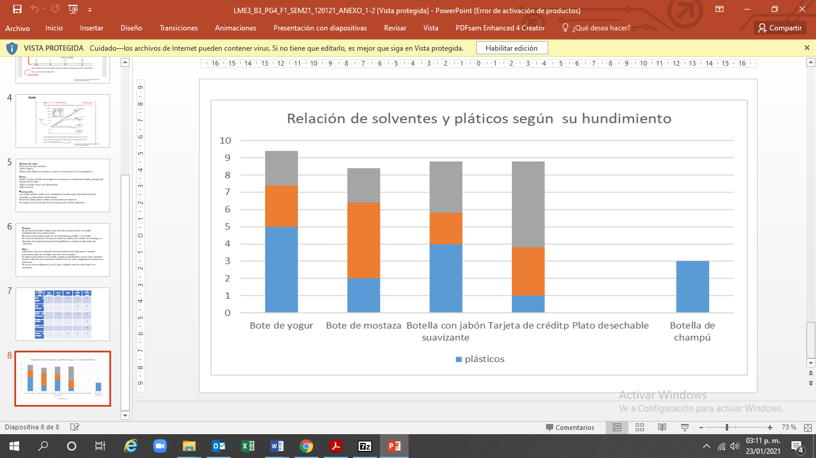

Realiza una recapitulación de lo que has analizado, observa el siguiente video del minuto 09:55 a 12:39 acerca de los recursos gráficos.

1. **La ciencia por escrito**

https://youtu.be/fwwCEuBt5wU

Para reafirmar lo que se abordó en esta sesión, localiza en tu libro de texto, el Aprendizaje Esperado: “Describe los procesos observados y los presenta de manera organizada”.

Lo anterior, para que cuentes con más elementos y puedas: “Organizar información en el cuerpo del texto tablas y gráficas”.

**El Reto de Hoy:**

De acuerdo con el tema de tu informe y los datos que encontraste, selecciona los tipos de tablas, diagramas o gráficas que usarás.

* Selecciona los datos que aparecerán en las tablas, elabóralas y dales un título.
* Determina las gráficas a utilizar y los datos que presentarás a éstas.
* Puedes trabajar con hojas de cálculo informáticas. Recuerda que debes de dar un título a cada gráfica.
* Recuerda que siempre puedes aceptar comentarios y sugerencias de tu maestra o maestro para mejorarlos.

**¡Buen trabajo!**

**Gracias por tu esfuerzo.**